المواد الشمعية WAXES
هي مواد دهنية صلبة لدنة مقاومة للماء تمتلك خواص التلميع و اللصق و الملء و اللدونة و هي طيعة التشكيل على البارد و تذوب بالمحلات العضوية و يختلف تركيبها الكيميائي باختلاف مصدرها . و يقسم الشمع حسب مصدره الى عدة انواع :
نباتي – حيواني – نفطي – كيماوي
التركيب الكيميائي للشموع بشكل عام :
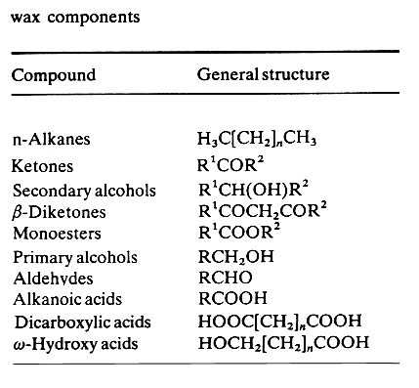
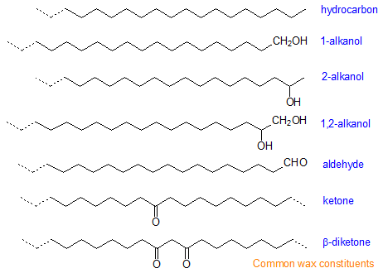
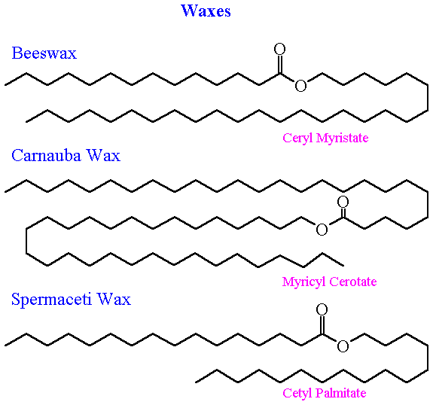
1 – الشموع النباتية :
لكثير من النباتات طبقة شمع طبيعية تحميها من الحرارة و تمنع فقدان الرطوبة
و تسمى سيريدات و هي استرات الحموض الدسمة مع الاغوال و هي صلبة في درجة الحرارة العادية و لكنها لدنة مع الحرارة .
شمع الكارنوبا Carnauba Wax
يسمى كذلك شمع البرازيل او شمع النخيل و يؤخذ هذا الشمع من اوراق نخيل Copernicia prunifera الذي ينمو في شمال شرق البرازيل حيث يجمع و يجفف
يعرف هذا الشمع بملكة الشموع , و في حالته النقية يوجد عادة بشكل قطع صلبة لونها اصفر الى بني قليلا
التركيب الكيميائي :
- استرات حموض دسمة 80-85%
- كحولات دسمة 10-16%
- حموض 3-6%
- فحوم هيدروجينية 1-3%
يوجد حوالي 20% اغوال ثنائية الغول مؤسترة و 10% مشتقات حمض السيناميك الهيدروكسيلية و الميتوكسيلية
و 6% حموض دسمة هيدروكسيلية
الخواص الفيزيائية و الكيميائية و الفيزيولوجية :
- درجة انصهار عالية 82-86 درجة مئوية
- اقسى من كل الشموع الطبيعية
- تقريبا غير قابل للذوبان في الماء و الكحول
- الكثافة تقريبا .,79
- الشمع غير سام و لا يسبب حساسية
- و اجتماع الميزات السابقة ادى الى استخدامه في مواد التجميل و في الغذاء و التلميع في شتى المجالات

شمع الفربيون Candelilla Wax
يستخرج من اوراق Euphorbia cerifera و Euphorbia antisyphilitica تنمو في شمال المكسيك و جنوب غرب الولايات المتحدة الامريكية
التركيب الكيميائي :
- فحوم هيدروجينية ( 29-33 فحم ) 50%
- استرات حموض دسمة مع كحولات مرتفعة الوزن الجزيئي 20-29%
- حموض حرة 7-9%
- راتنجيات ( بشكل رئيسي استرات تريتربينوئيدية ) 12-14%
الخصائص :
- لونه ابني مصفر قاسي و عطري
- درجة الانصهار 5, 68 – 5, 72 درجة مئوية
- لا ينحل في الماء
- ينحل في المحلات العضوية ( اسيتون – كلوروفورم – بنزن – تربنتين )
- يستعمل في الصناعات الغذائية و مواد التجميل

شمع نخالة الارز Rice Bran Wax
شمع نباتي يستخرج من زيت نخالة الارز Oryza sativa
التركيب الكيميائي :
- المكونات الاساسية هي حموض دسمة اليفاتية ( بالميتيك اسيد – بهنيك اسيد C22 – ليغنوسيريك اسيد C24...)
- متاسترة مع اغوال عالية الوزن الجزيئي ( الكحول السيريلي C26 – الميليسيلي C30 )
- حموض دسمة حرة ( حمض البالميتيك )
- سكوالين
- فوسفوليبيدات
الخصائص :
- صلب ابيض الى بني برتقالي له رائحة الدسم
- درجة الانصهار 77-86 درجة مئوية
- لا ينحل في الماء و ينحل في المحلات العضوية
- يستعمل كبديل لشمع الكارنوبا
2 – الشموع الحيوانية :
اللك المصفى Shellac
هو راتنج تفرزه انثى حشرة Lac bug على الاشجار في غابات الهند و تايلاند و يحضر بشكل قطع جافة او بشكل سائل الشيلاك المحلول في الايتانول
التركيب الكيميائي :
من خلال الحلمهة الخفيفة للشمع تبين وجود مزيج من الحموض الاليفاتية و الحلقية الهيدروكسيلية و متماثراتها
و هذا يعتمد على نوع الشيلاك و طريقة جمعه . و لكن المكونات الاساسية للحموض الاليفاتية الهيدروكسيلية هو حمض aleuritic acid بينما الحمض الحلقي الهيدروكسيلي الاساسي هو shelloic acid
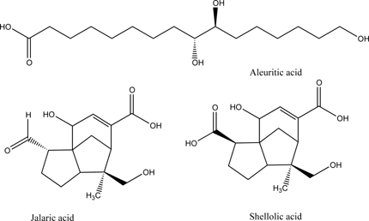
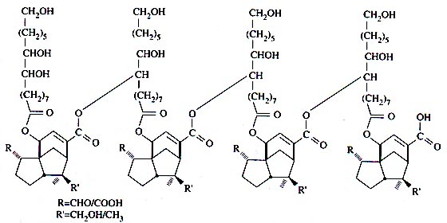
الخصائص :
- بوليميرطبيعي لاصق فعال و يشبه كيميائيا البوليميرات الصنعية و يمكن عده بلاستيك طبيعي
- قطع صلبة تتراوح الوانها من الاصفر الى البرتقالي الى البني
- ينحل في المحاليل القلوية 0 الامونيا – بورات الصوديوم – كربونات الصوديوم – هيدروكسيد الصوديوم )
- ينحل في المحلات العضوية
- يستعمل في مواد التجميل و خاصة طلاء الاظافر
- يستعمل في تغليف الفواكه بطبقة شمعية و خاصة الحمضيات

شمع النحل Bees Wax
الخواص :
- قطع صلبة لونها حسب النوع اما ابيض الى اصفر خفيف نوع Cera alba او اصفر الى بني في نوع
Cera flava ليس له طعم
- درجة الانصهار 61-66 درجة مئوية
- الكثافة النوعية تقريبا 960 , .
- لا ينحل في الماء و ينحل في الكحول الايتيلي الساخن بشدة
- ينحل في الدسم و في الزيوت العطرية
- ليس له تاثيرات فيزيولوجية في الجسم لذلك فهو يستخدم كمركب غير فعال في المستحضرات الصيدلانية و التجميلية
التركيب الكيميائي :
Compounds | % / fraction | Number of components in the fraction
 |  | Major | Minor (below 1 %)
Hydrocarbons | 14 | 10 | 66
Monoesters | 35 | 10 | 10
Diesters | 14 | 6 | 24
Triesters | 3 | 5 | 20
Hydroxy monoesters | 4 | 6 | 20
Hydroxy polyesters | 8 | 5 | 20
Acid esters | 1 | 7 | 20
Acid polyesters | 2 | 5 | 20
Free acids | 12 | 8 | 10
Free alcohols | 1 | 5 | ?
Unidentified | 6 | 7 | ?
Total | 100 | 73 | >210
العكبر PROPOLIS
هو مادة حمضية لزجة ( صمغ النحل ) قابلة للانحلال في الايتر و التربنتين تجمعه عاملات النحل من براعم و عصارة الاشجار او مصادر اخرى
مادة صمغية راتنجية شمعية ممزوجة بنسبة من حبوب اللقاح و لعاب النحل لونها يتراوح بين الاحمر و البني الغامق الى الاسود المخضر طعمها مر لاذع
يقوم النحل بصنعها من عدة مصادر خارجية و داخلية و من اهم المصادر الخارجية المواد الصمغية الراتنجية النباتية و خاصة المادة اللزجة التي تغطي البراعم و فروع الاشجارو قلف جذوع الاشجار الحراجية مثل السدر و الخروب و الحور و هي تحمي النبات من تقلبات الطقس و من الجراثيم و الفطريات و الفيروسات و هذه الميزات يستفيد منها النحل لتكوين العكبر و ذلك بمزجها بلعابه و يضيف اليها حبوب اللقاح 5-10% و الشمع 20-30% و قليل من العسل
يستعمله النحل في لصق الاطارات و تقوية الاقراص الشمعية و سد شقوق الخلية و تضييق المداخل في الشتاء
كما تقوم النحلات باستعماله في تغطية بعض اعدائها التي تقتلها داخل الخلية و يكون حجمها كبيرا و يصعب اخراجها من الخلية مثل الفراشات الكبيرة و السحالي و الفئران و بهذه الطريقة تمنع تحللها و تعفنها
النحل يحتاج الى العكبر و لكن اذا زادت الكمية التي يجمعها النحل منه فانها تعتبر من عيوب السلالة حيث يؤدي ذلك الى لصق الاقراص ببعضها و سد الممرات ( تعتبر سلالات النحل القوقازي اكثر السلالات جمعا للعكبر ) .
التركيب الكيميائي :
يختلف التركيب من منطقة الى منطقة و من فصل الى فصل فعادة نجد العكبر باللون البني الغامق و لكن يمكن ان نجده باللون الاخضر او الاحمر او الاسود او الابيض و ذلك اعتمادا على مصدر المواد التي يجمعها النحل
و التركيب الكيميائي يختلف بشكل كبير من منطقة الى اخرى فمثلا عكبر المناطق الشمالية يقوم النحل بجمع افرازات من اشجار الصنوبر و الحور و هذا العكبر يحوي تقريبا على 50 مكون كيميائي ( الافرازات الاولية و البلسم النباتي 50% الشمع 30% - زيوت اولية 10% - غبار الطلع 5% ) .
و هذه بعض المكونات الكيميائية لبعض انواع البروبوليس :
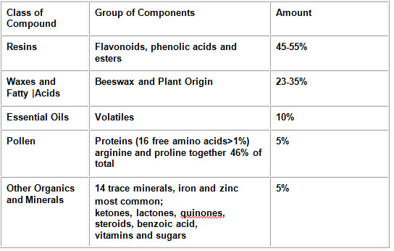

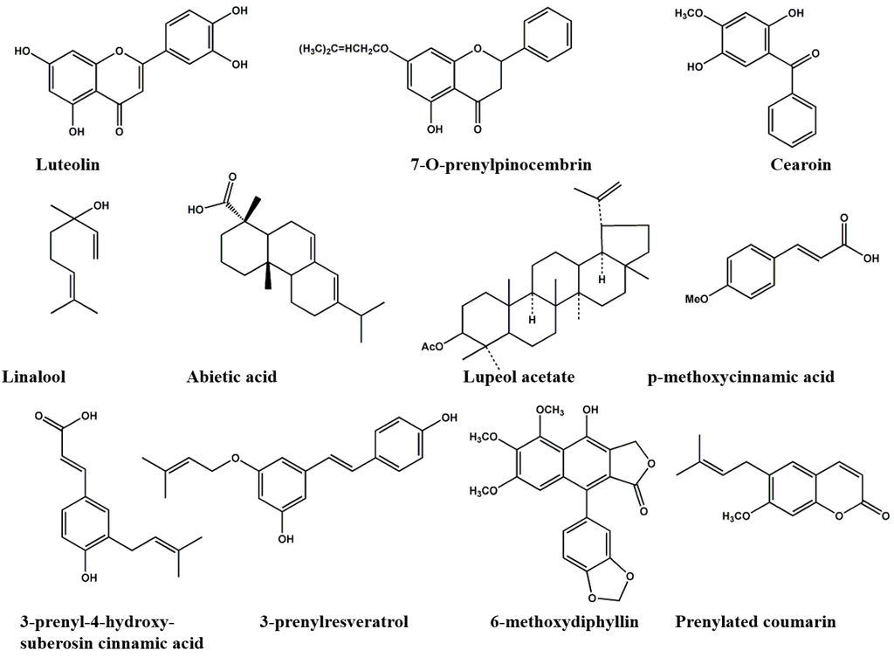
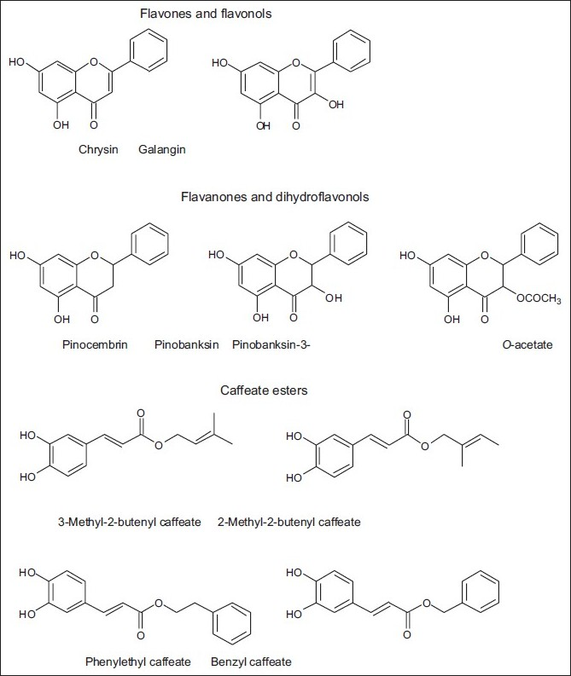

لانولين Lanolin
يعرف باسم شحم او شمع الصوف و هو مادة شمعية نقية لا مائية تستخلص من صوف الاغنام ( يوجد طبقة شحمية على الصوف غير المعالج )
المادة الخام من شحم الصوف هي مادة دهنية صفراء و عند اذابتها تصبح على شكل سائل اصفر صافي تقريبا
الصفات الفيزيائية و الكيميائية :
- مادة دهنية صفراء
- عمليا غير منحل في الماء و لكنه يمتص الماء ( 10 غ لانولين تمتص 20 مل ماء )
- ضعيف الانحلال بالكحول الغالي منزوع الماء
- يشكل محلول لماع مع المحلات النفطية
- درجة الانصهار 38-44 درجة مئوية
- يستعمل صيدلانيا كاساس للمراهم و عامل استحلابي و في مستحضرات التجميل
التركيب الكيميائي :
له تركيب معقد و بحوي على الكولسترول الحر و المؤستر مثل كولسترول بالميتات و ستيرولات اخرى
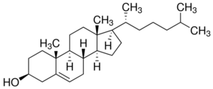

3 – الشموع النفطية :
شمع البارافين Wax Paraffin
هو اسم لفحوم هيدروجينية طويلة السلسلة ( 20-40 فحم) لها الصيغة العامة CnH2n+2 و يمكن ان يكون على احد الاشكال التالية :
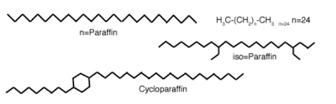
الصفات الفيزيائية و الكيميائية :
- مشتق ابيض او عديم اللون صلب طري و عديم الطعم
- نقطة الانصهار 46-68 درجة مئوية
- لا ينحل في الماء و لكن ينحل في الايتر و البنزن
- له استعمالات في الصيدلة و في الاغذية و في الصناعة

الستيرولات النباتية : Phytosterols
هي ستيروئيدات نباتية ( ستيرولات Sterols و ستانولات Stanols ) تشبه الكولسترول الحيواني و تختلف عن بعضها بسلسلة الكربون الجانبية و بوجود او عدم وجود الرباط المضاعف
الستانولات هي ستيرولات مشبعة لا تحوي رابط مضاعف في هيكل الستيرول
لقد عرف اكثر من 200 ستيرول و مركب متعلق بها
الفيتوستيرولات الحرة تستخلص من الزيوت
البنية و التركيب الكيميائي :
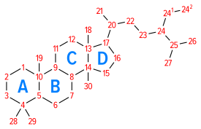
β-sitosterol | campesterol | cholesterol
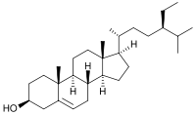 | 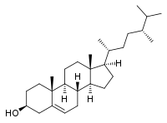 | 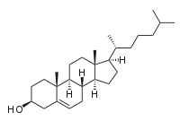
stigmasterol | Stigmastanol
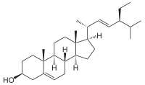 | 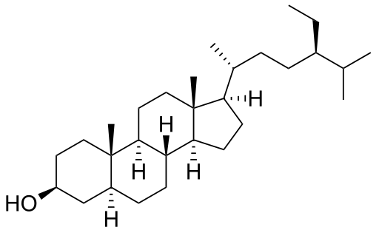
campestanol | brassicasterol | ergosterol
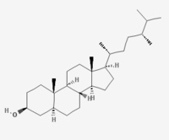 | 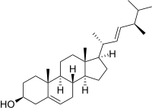 | 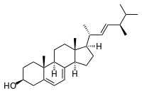
lupeol | cycloartenol
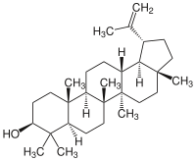 | 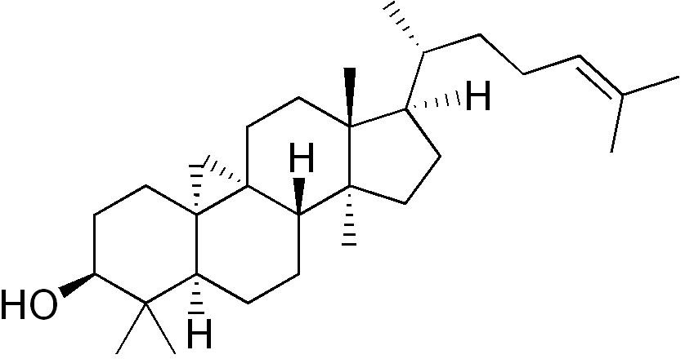
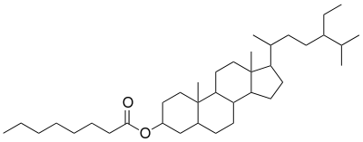
مصدر الفيتوستيرولات هو الزيوت النباتية و يمكن ان توجد بشكل حر او بشكل استرات للحموض الدسمة او سيناميك اسيد او تكون موجودة بشكل غليكوزيدات .
و لكنها عند تناولها عن طريق الهضم فانها تتحلمه في الامعاء الدقيقة بانزيمات البنكرياس
المكسرات اهم مصدر للفيتوستيرول
منتجات الحبوب و الخضروات و الفواكه ليست غنية بالفيتوستيرول
خواص الستانولات :
استرات الستانولات تتمتع بالصفات التالية :
- تشبه المواد الدسمة من حيث تشكيل نسيج شمعيلونها ابيض كريمي عندما تكون صلبة
- السائل منها يكون لزج و شفاف بلون اصفر و رائحتها لطيفة و طعمها مقبول
- لا تنحل في الماء و تنحل في المحلات العضوية
- لزوجتها اعلى من التريغليسيريدات في الزيوت الحاوية على نفس الحموض الدسمة
- استرات الستانول ثابتة لانها اكثر مقاومة للاكسدة من الزيوت النباتية

الاصطناع الحيوي للفيتوستيرول :
